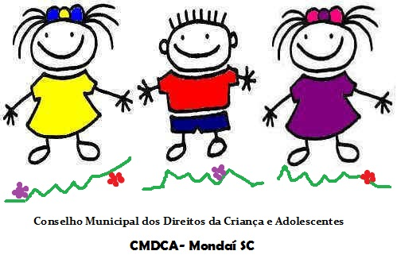

Mondaí SC, 16 de Agosto de 2019.

O CMDCA de Mondaí SC, no uso de suas atribuições informa aos candidatos ao processo seletivo do Conselho Tutelar de Mondaí, a numeração individual de cada candidato para utilização em campanha eleitoral, que será liberada a partir do dia 05/09/2019, conforme orientação, Como segue:

|  |  |
| --- | --- |
| 218 | Ana Paula Monteiro |
| 634 | Eleci Maria Zampirollo Utzig |
| 134 | Eliza Ferreira Marquardt |
| 936 | Irma Terezinha Dalpiaz Fagundes |
| 631 | Luciana Stiegelmeier Da Silva |
| 985 | Marili Da Silva |
| 682 | Rosalia Wermuth |
| 852 | Rosane Da Silva |
| 984 | Rosane Teresinha Braun Dorr |
| 136 | Valdecir Dos Santos |
| 473 | Vania Rita Da Cas Wilhelms |

______________________________

Ute Cristiane Gdanietz Schuh

Presidente do CMDCA